SLOVENIJA, EVROPSKA UNIJA IN SVET (II.)
U 40-48, https://europa.eu/european-union/about-eu/institutions-bodies_sl

1. Reši preglednico.
Institucija | Struktura | Funkcija/naloga
Evropski parlament  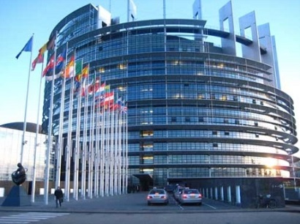  Sedež: | Število članov:  Vodi ga:  Trajanje mandata:
Svet Evropske Unije:  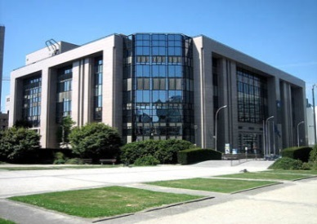  Sedež: | Število članov:  Vodi ga:  Trajanje mandata:
Evropska komisija:  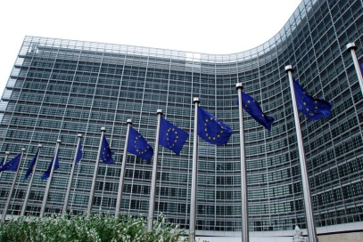  Sedež: | Število članov:  Vodi ga:  Trajanje mandata:
Sodišče Evropske unije:  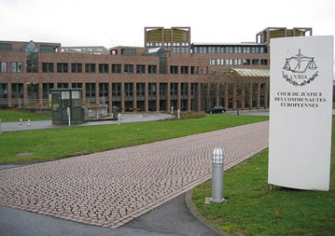  Sedež: | Število članov:  Vodi ga:  Trajanje mandata:
Evropski svet:

